12/12/2016

Adrien Techer – Jérémy Duval – Yann Verheyt

IUT Informatique lyon 1

CPOA – Festival de Cannes

Rapport d’Analyse

Table des matières

[Présentation 2](#_Toc469317140)

[Contexte : 2](#_Toc469317141)

[Fonctionnalités : 2](#_Toc469317142)

[Gestion des VIP : 2](#_Toc469317143)

[Les VIP : 2](#_Toc469317144)

[Constitution et maintien des fiches VIP : 2](#_Toc469317145)

[Gestion de la relation VIP : 2](#_Toc469317146)

[Planification des projections : 2](#_Toc469317147)

[Création d’un planning : 2](#_Toc469317148)

[Gestion du planning : 2](#_Toc469317149)

[Description et modélisation des packages 3](#_Toc469317150)

[Modélisation des packages 3](#_Toc469317151)

[Package VIP 4](#_Toc469317152)

[Diagramme de Cas d’utilisation 4](#_Toc469317153)

[Diagramme de séquence 5](#_Toc469317154)

[Diagramme d’activité 6](#_Toc469317155)

[Diagramme de Classe 6](#_Toc469317156)

[Package Gestion des Projections 7](#_Toc469317157)

[Diagramme de Cas d’utilisation 7](#_Toc469317158)

[Diagramme d’activité 8](#_Toc469317159)

[Diagramme de séquence 9](#_Toc469317160)

[Diagramme de classe 10](#_Toc469317161)

[Maquettes 12](#_Toc469317162)

[Gestion des VIP 12](#_Toc469317163)

[Gestion du planning de projection 15](#_Toc469317164)

[Création de la base relationnelle 19](#_Toc469317165)

[Exemples de Classes (squelette) 20](#_Toc469317166)

[Classe Film 20](#_Toc469317167)

[Classe Jury 21](#_Toc469317168)

# Présentation

## Contexte :

Ce projet a pour but d’informatiser le déroulement du festival de Cannes par la création d’applications.

Dans cette étude de cas, nous prendrons en compte les fonctionnalités suivantes :

* Gestion des VIP
* Planification des projections

## Fonctionnalités :

### Gestion des VIP :

(Application web)

#### Les VIP :

Ce sont toutes les personnes importantes lors du festival : célébrités, équipes de films, réalisateurs, sponsors…

#### Constitution et maintien des fiches VIP :

Cette fonctionnalité couvre la définition des VIP selon plusieurs attributs, leur création ainsi que la possibilité de modification de leur fiche.

#### Gestion de la relation VIP :

Cette fonctionnalité permet de garder une trace des échanges effectués avec les invités, ainsi que des actions effectuées dans le but de répondre à leurs attentes, grâce à la création de fiches d’échanges (comprenant la nature de l’échange/action et ses caractéristiques

### Planification des projections :

(Application Java)

#### Création d’un planning :

L’utilisateur pourra créer un planning à partir des listes de films fournie, des salles, des contraintes horaires, des séances presse.

#### Gestion du planning :

L’utilisateur pourra ajouter des films, les modifier ou les supprimer.

# Description et modélisation des packages

## Modélisation des packages

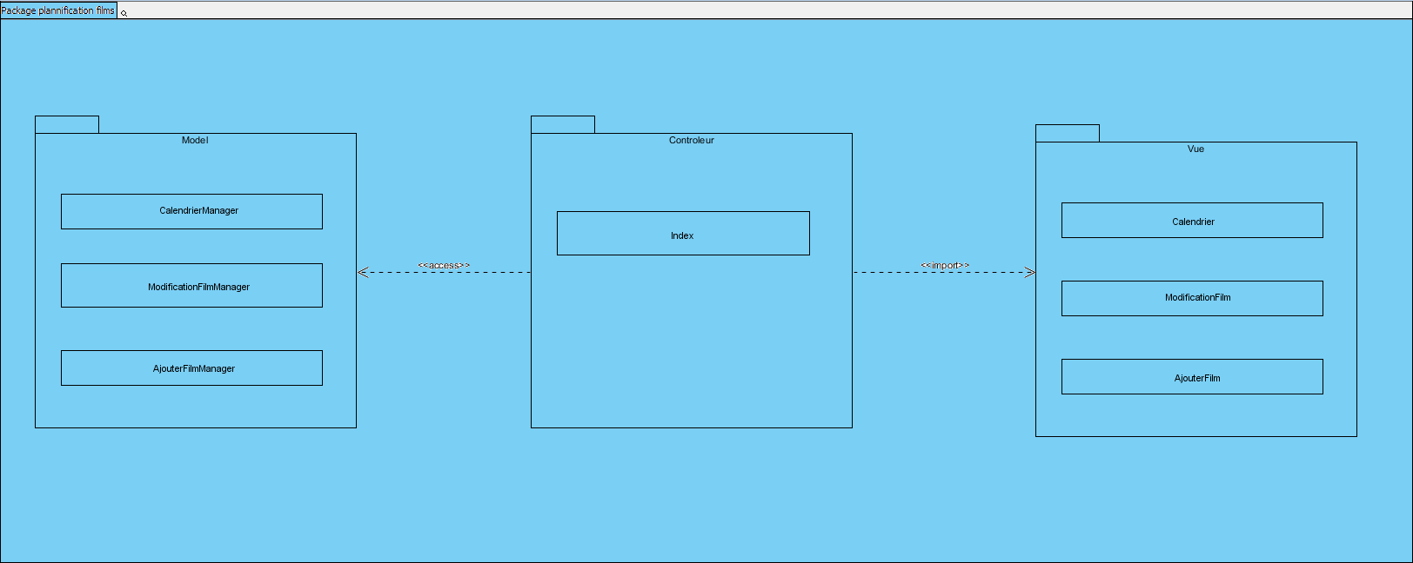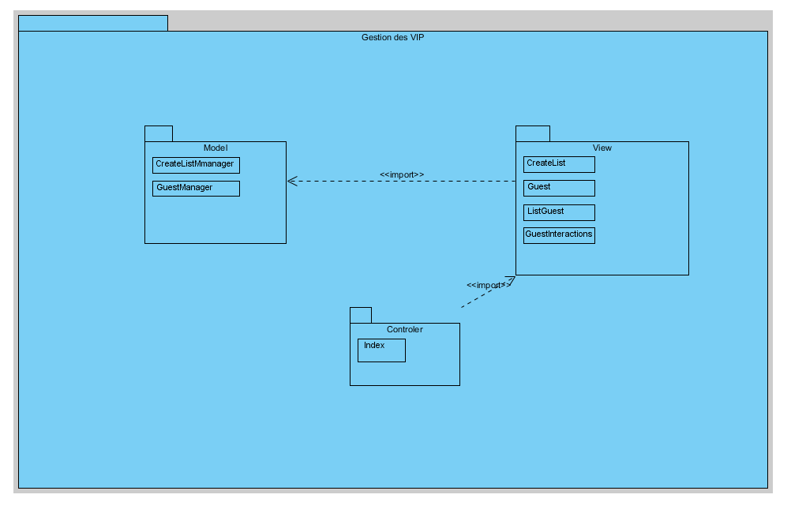

## Package VIP

### Diagramme de Cas d’utilisation

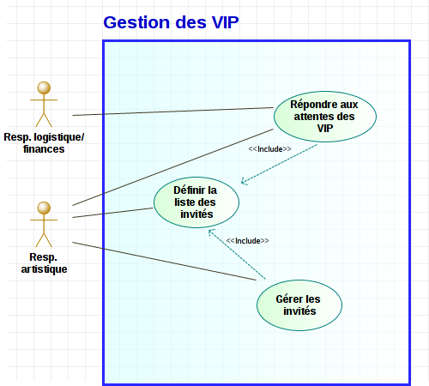

### C:\Users\Adrien\AppData\Local\Microsoft\Windows\INetCacheContent.Word\Diagramme_sequence_VIP_ajout.jpgDiagramme de séquence

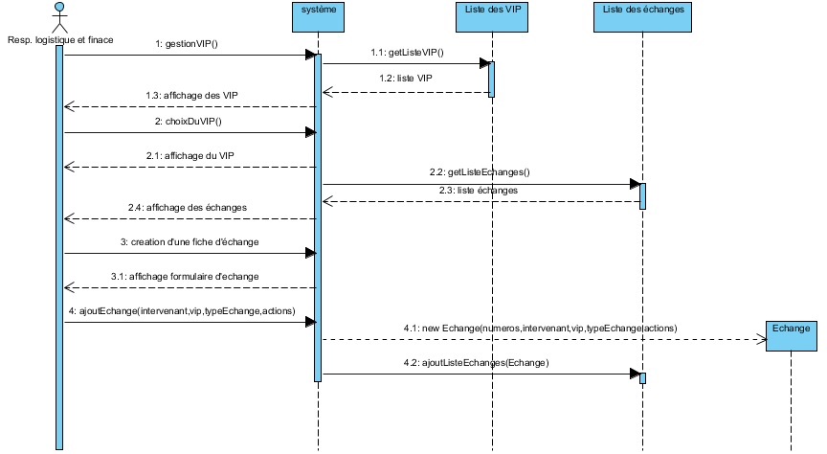

### C:\Users\Adrien\AppData\Local\Microsoft\Windows\INetCacheContent.Word\Activity_Diagram_VIP.JPGDiagramme d’activité

### Diagramme de Classe

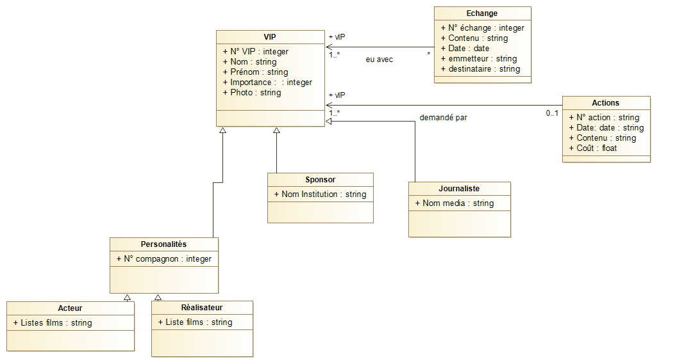

## Package Gestion des Projections

### C:\Users\Adrien\AppData\Local\Microsoft\Windows\INetCacheContent.Word\use_case_planning.pngDiagramme de Cas d’utilisation

### C:\Users\Adrien\AppData\Local\Microsoft\Windows\INetCacheContent.Word\Diagramme d'activité Projection.pngDiagramme d’activité

### Diagramme de séquence

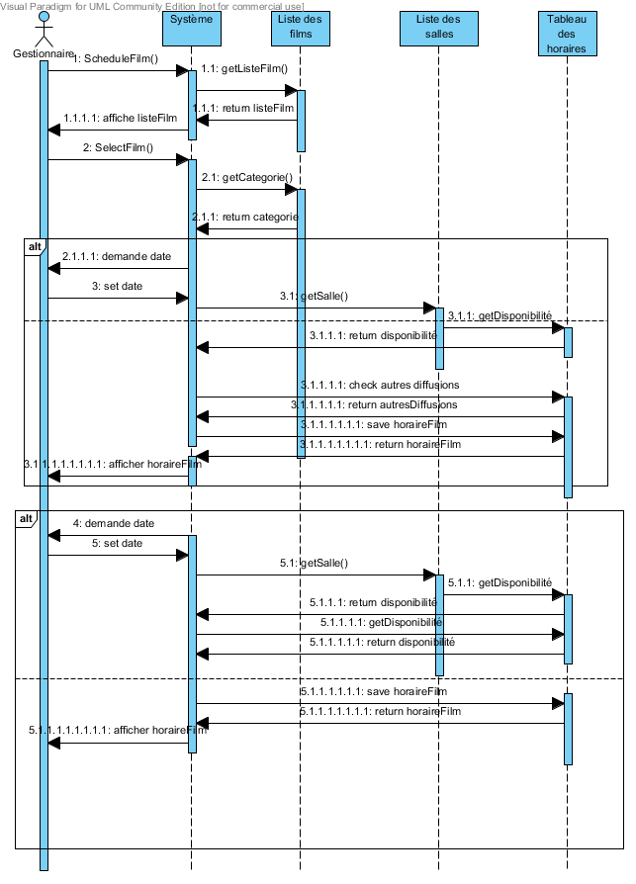

### Diagramme de classe

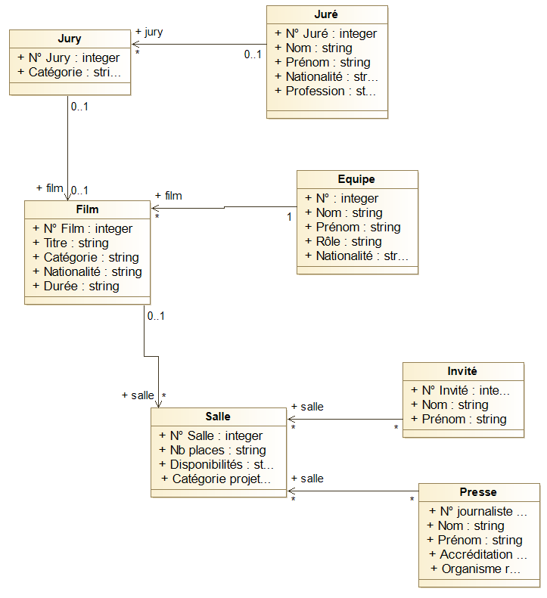

# Maquettes

## C:\Users\Adrien\Downloads\Untitled.pngC:\Users\Adrien\Downloads\Untitled.pngGestion des VIP

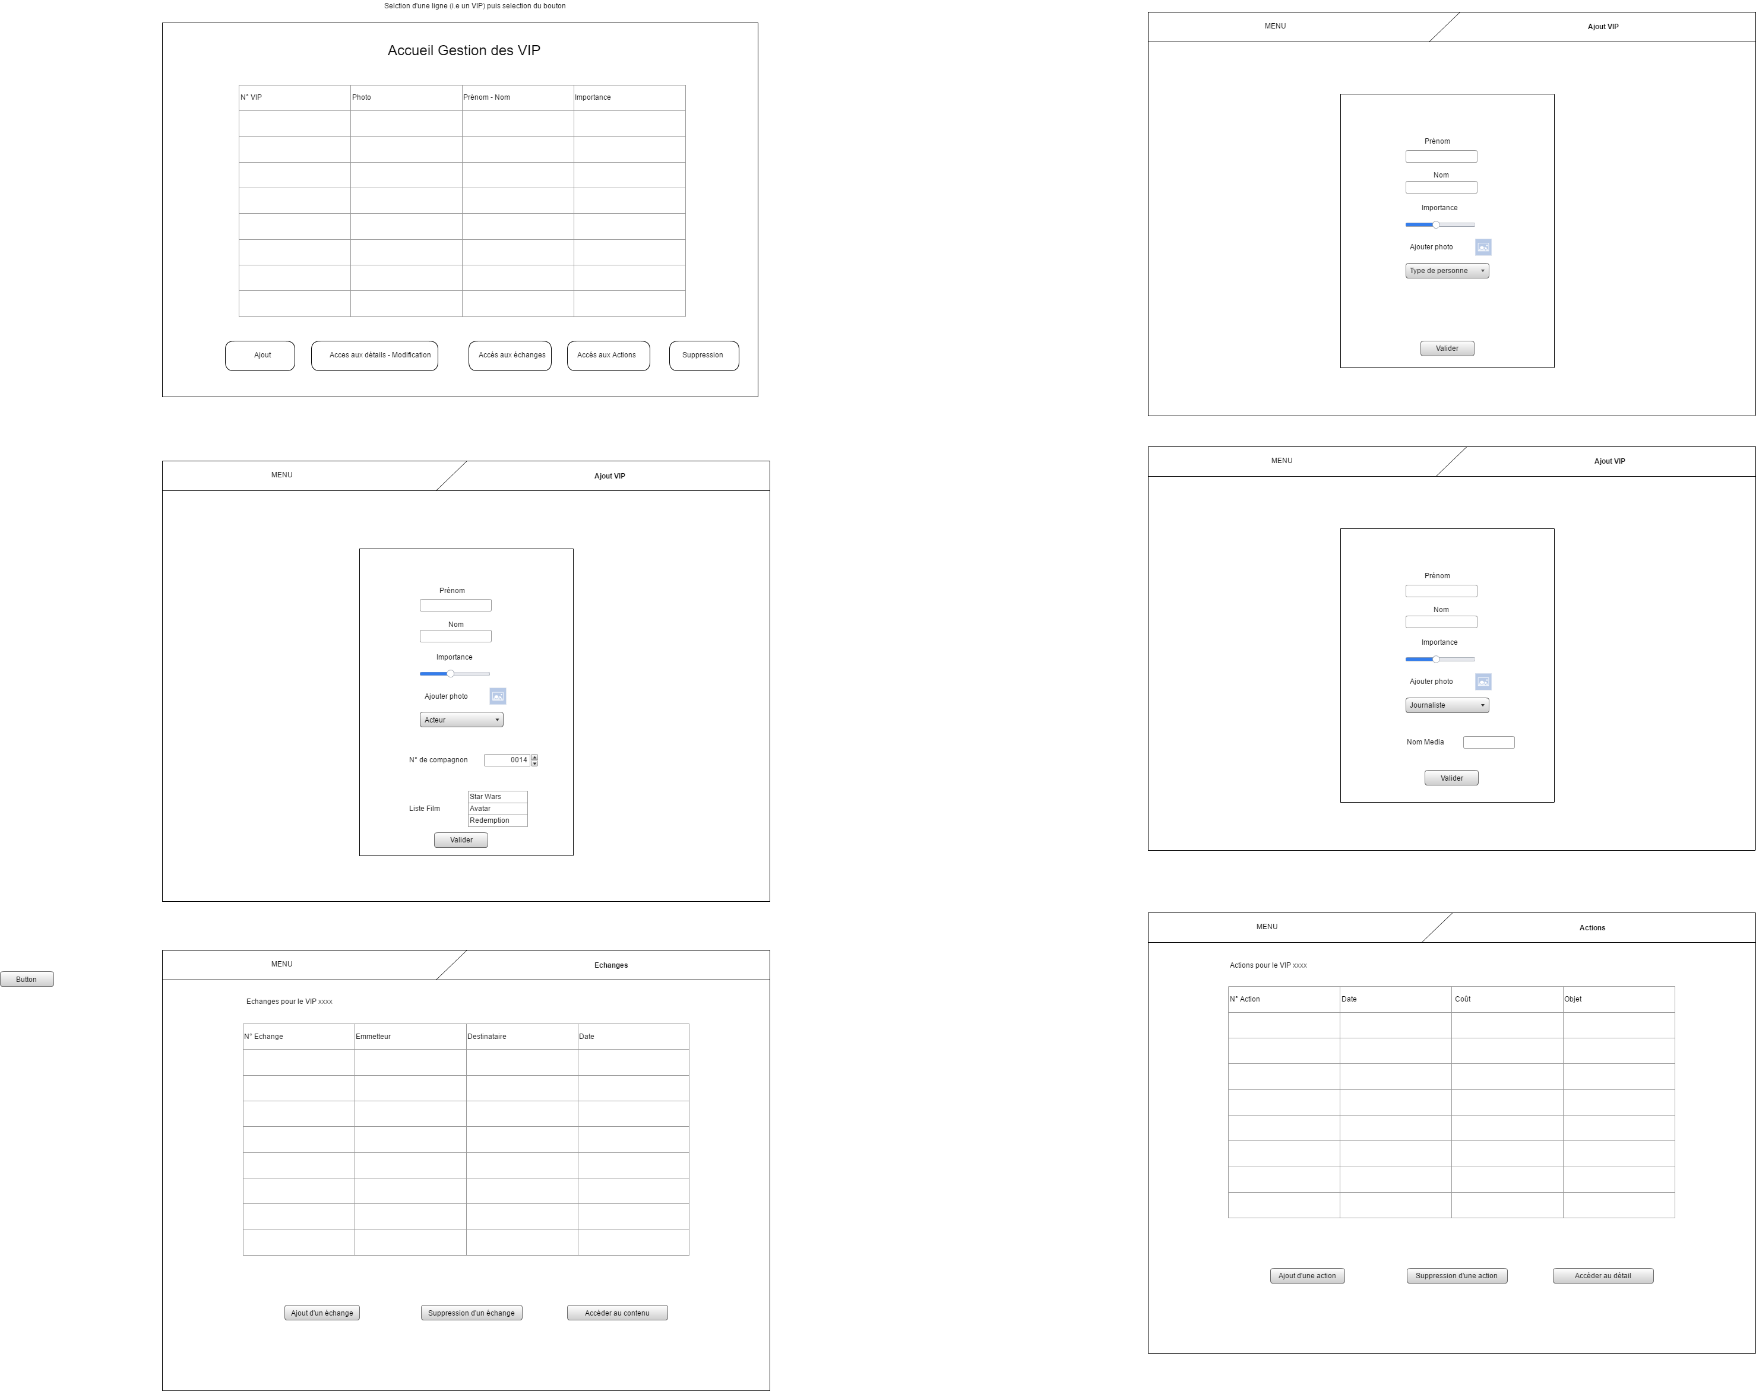



## Gestion du planning de projection

Ci-joint la version interactive de ce scénario/maquettes : 

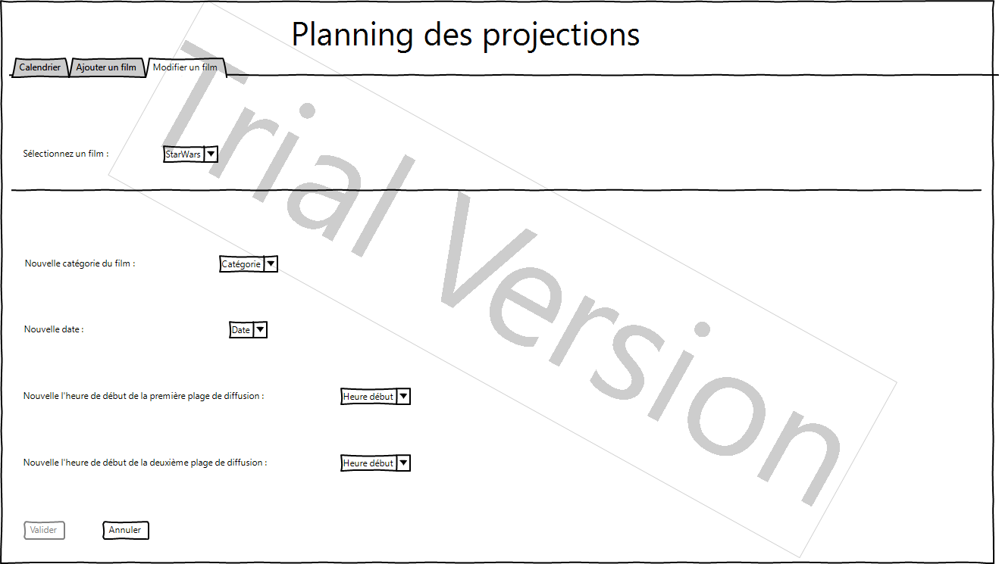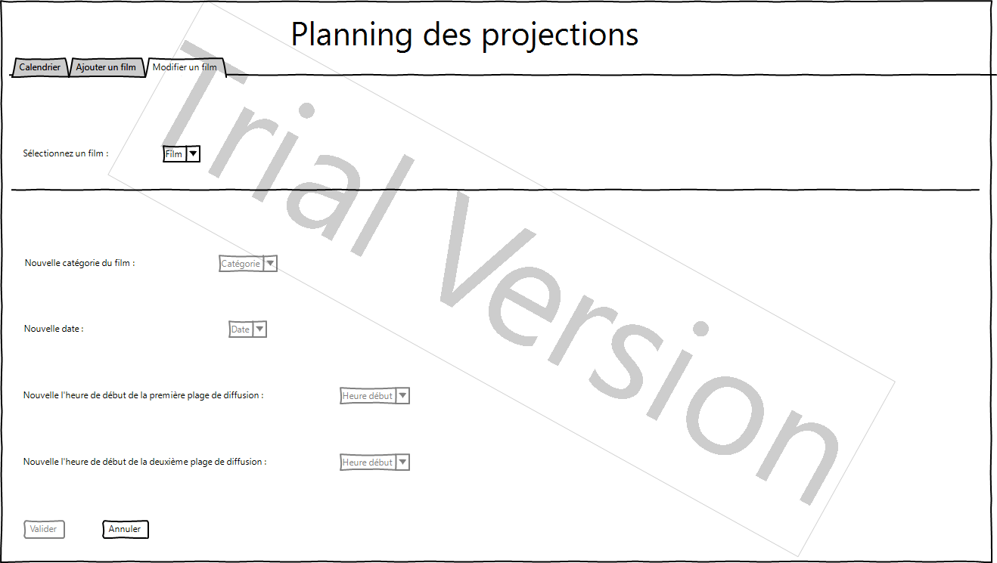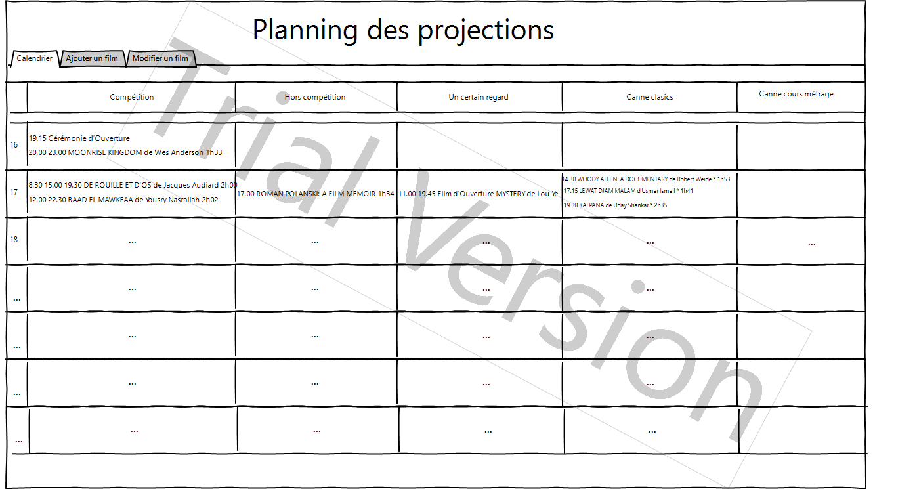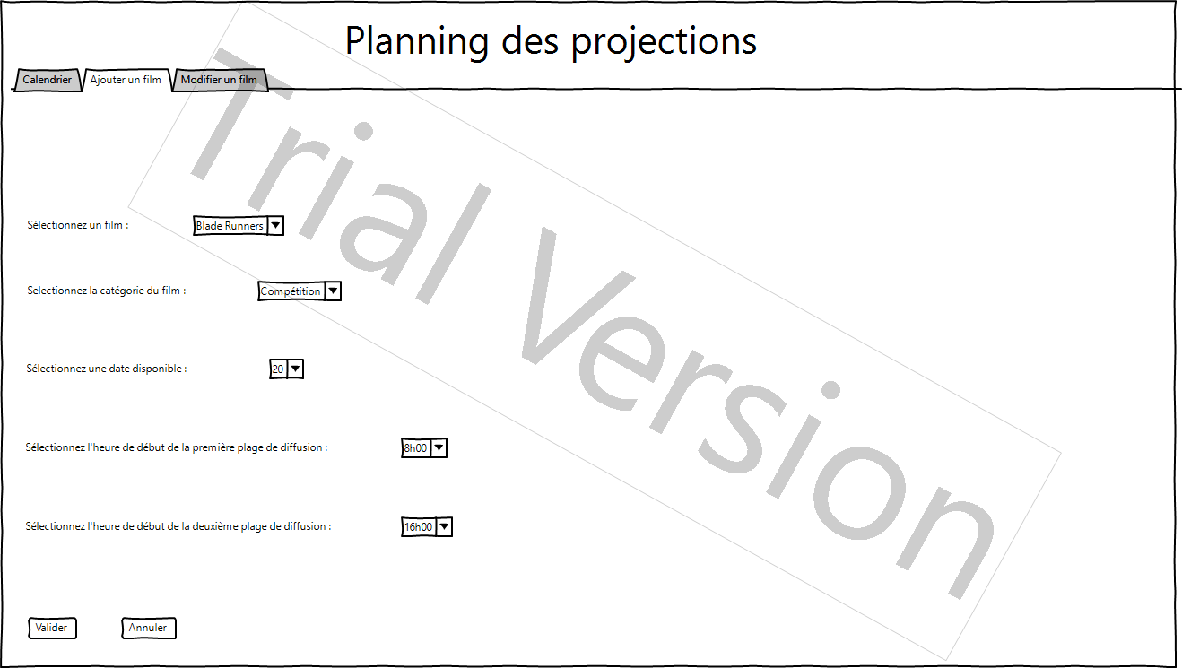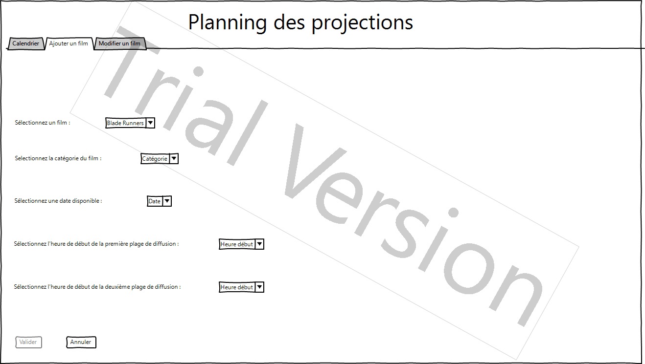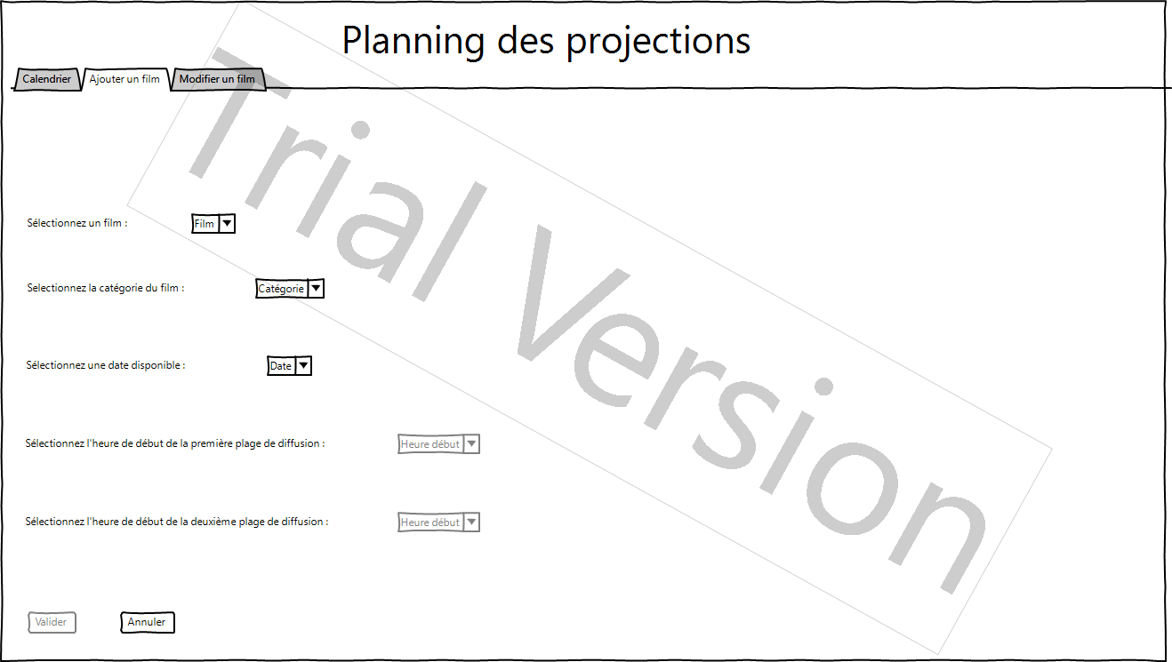

# C:\Users\Adrien\AppData\Local\Microsoft\Windows\INetCacheContent.Word\modifierFilm3.png

# Création de la base relationnelle

Nous utiliserons que des tables normalisées en 3FN.

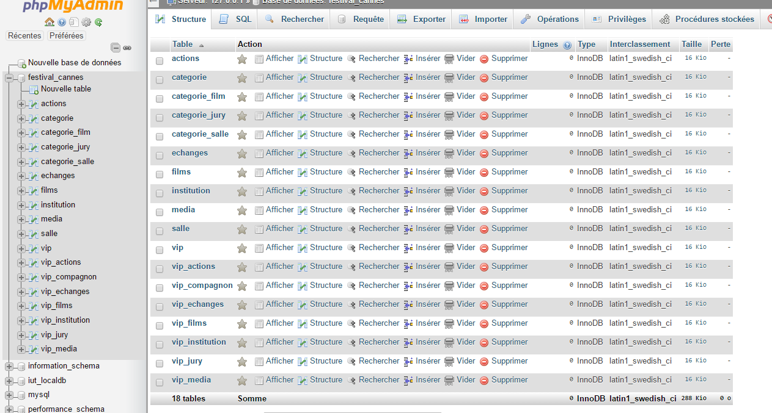

**Tables Partagées**

Table Films

Table VIP (concerne tous les VIP)

Table Journaliste

**Tables spécifiques à la gestion des VIP**

Table VIP – Compagnon (Concerne acteurs et réalisateurs)

Table VIP – Liste Films (Concerne acteurs et réalisateurs)

Table Institution

Table VIP – Institution (Concerne les sponsors)

Table Echanges – VIP (lie les échanges et les VIP)

Table Actions – VIP (lie les actions et les VIP)

Table Echanges

Table Actions

**Tables Spécifiques au planning des films**

Table VIP- Jury

Table VIP- Juré

Table VIP – Equipe

Table Equipe

Table Salle

Table Jury- Catégorie

Table Salle-Catégorie

Exemple :

CREATE TABLE `actions` (

`N° Actions` int(10) PRIMARY KEY,

`Date` date NOT NULL,

`Cout` float NOT NULL,

`Contenu` blob NOT NULL

) ENGINE=InnoDB DEFAULT CHARSET=latin1;

# Exemples de Classes (squelette)

## Classe Film

public class Film{

private int numero;

private String titre;

private String categorie;

private String nationalite;

private int duree;

public Film(int num, String titre, String cat, String nationalite, int duree){

numero=num;

this.titre=titre;

categorie=cat;

nationalite=nat;

this.duree=duree;

}

}

A cela on ajoutera les getters et setters;

## Classe Jury

public class Jury{

private int numero;

private String categorie;

public Jury(int num, int categorie){

this.numero=num;

this.categorie=categorie;

}

}